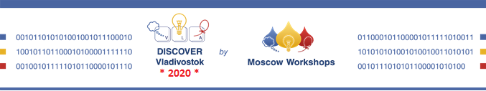

Проректор
Дмитрий Игнатович

Глубокоуважаемая Дмитрий Игнатович
Приглашаем команду Вашего университета в составе: Ян Александрович Иванов, Иван Викторович Иванов, , тренер принять участие в тренировочных сборах по спортивному программированию Discover Vladivostok 2019 by Moscow Workshops ICPC. Организаторами сборов выступают Moscow Workshops ICPC (ООО «Русская школа программирования») и Дальневосточный Федеральный Университет.
Сроки проведения: 6 – 13 июля 2019
Место проведения: город Владивосток, Россия
Сайт: https://discover.it-edu.com/vladivostok/
Стоимость участия составляет от 25500 до 33500 рублей на человека,
в зависимости от сроков оплаты.

Discover Vladivostok 2019 by Moscow Workshops ICPC – это 7-дневная тренировочная программа, рассчитанная на лучших студентов в области программирования. Одиннадцать из двеннадцати команд-медалистов и 51 университет из 130 участвовавших в финале Чемпионата мира по спортивному программированию ICPC в 2019 году в Португалии, обучались в образовательно-тренировочных программах, организованных Moscow Workshops ICPC.
Чемпионат мира по спортивному программированию среди студентов ICPC — это самое престижное и массовое мероприятие по олимпиадному программированию, в котором ежегодно принимает участие более 3 тыс. вузов из 111 стран, включая 290 вузов из России. В преддверии финала чемпионата ICPC в 2020 году, когда Россия получила мировое признание и право проведения этого масштабного международного события в Москве, а Председатель Правительства РФ Дмитрий Медведев лично поддержал инициативу проведения финала в столице, особенно ценно дать возможность студентам Вашего вуза начать интенсивно готовиться к региональным и международным этапам чемпионата ICPC.
Официальным языком сборов во Владивостоке станет английский. В программе — ежедневные контесты и разборы задач, лекции, дорешивания. По вечерам для студентов будет организован спортивный досуг и другие культурно-развлекательные мероприятия. Готовить участников будут лучшие тренеры, среди которых медалисты чемпионатов предыдущих лет, тренеры победителей прошлых сезонов ICPC.
За дополнительной информацией прошу обращаться к команде организаторов Moscow Workshops ICPC (тел. +7(929)978-75-55, email: workshops@it-edu.com).

Основатель Moscow Workshops ICPC, директор Международного Финала ICPC 2020 в Москве | Алексей Викторович Малеев

